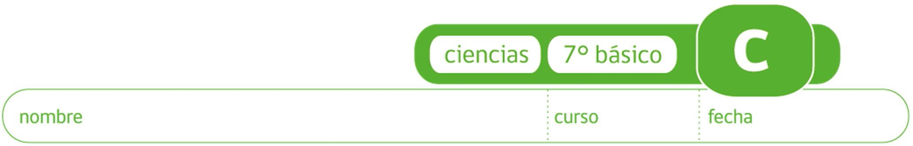

ACTIVIDAD: SUSTANCIAS PURAS Y MEZCLAS

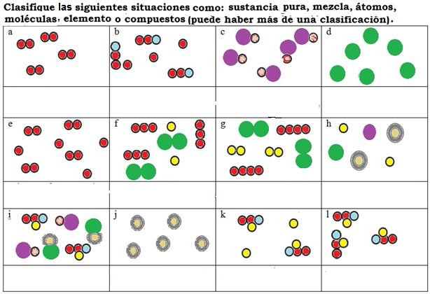

Dibuje, usando un esquema similar, un ejemplo distinto de:

- Una mezcla de 4 elementos distintos (1 átomos únicos y 3 moléculas).

- Sustancia pura formada por 1 compuesto.

- Sustancia pura formada por elemento molécula.

Elaborado por: Carmen Salazar

1

